附件3
联系人回执
（格式）

湖南省科技厅社发处：
《关于征集节能减排与低碳技术成果的通知》（湘科社函〔2018〕XXX号）已收悉，我单位负责组织技术征集及初审的部门、负责人及联系方式如下：
负责部门
负责人 |  | 职务
电话
联系人 |  | 职务
电话（手机） |  | 邮箱
微信号
请所有联系人扫描加入工作微信群：
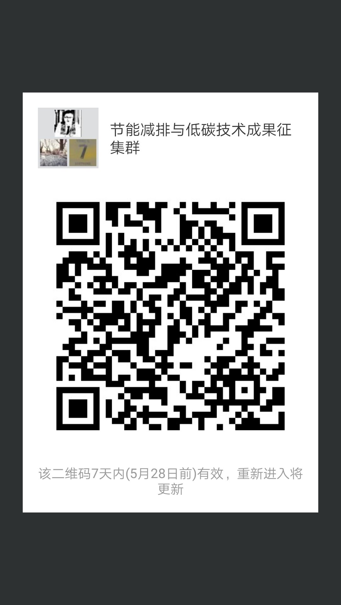

（公章）
年 月 日

